Use Case Specification Report
Use Case Specification
网络搭建模拟器
Revision: 0.1
November 28, 2014
Approval
The original of this document is approved and signed by: Aleen
Name: Peiwen
Surname: Xu
Title: 网络搭建模拟器
Date: November 28, 2014
Signature:
Revision History
Revision | Date | Description | Author
0.1 | November 28, 2014 | Created by Aleen | Aleen
Table of Contents
1. Introduction 5
1.1. Purpose 5
1.2. Scope 5
1.3. Overview 5
2. Use Case: UseCase Model Diagram 5
2.1. 更新资源数据库 Use Case 5
2.2. 检查连通性 Use Case 6
2.3. 注册 Use Case 7
2.4. 登录 Use Case 7
2.5. 维护管理资源数据库 Use Case 8
2.6. 选配设备器材 Use Case 9
2.7. 配置接口 Use Case 10

Index of Use-Cases
UseCase | Page
更新资源数据库 | 5
检查连通性 | 6
注册 | 7
登录 | 7
维护管理资源数据库 | 8
选配设备器材 | 9
配置接口 | 10

Introduction

Purpose
<This Document describes Use Case Specification Report.>

Scope
<This Document intends to describe use case specification for the system.>

Overview
<Describe what the document contains and explain how the document is organized.>

Use Case: UseCase Model Diagram

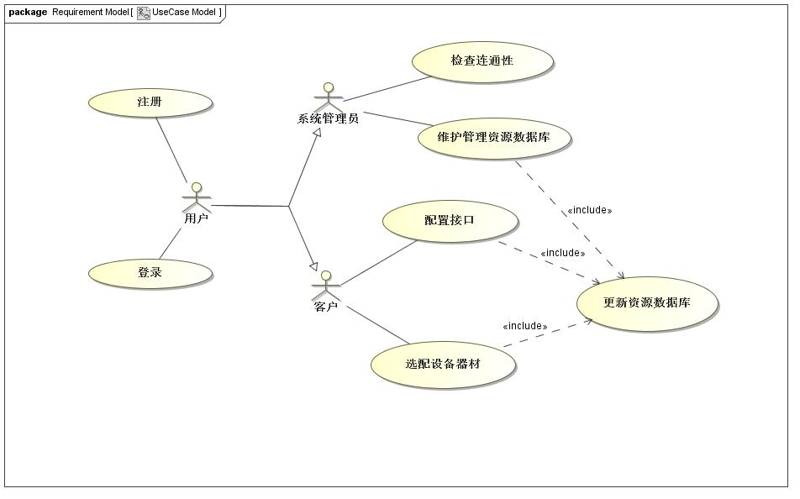

更新资源数据库 Use Case
Use Case Name | 更新资源数据库 | ID | 1
Complexity | Average Complexity
Description | 该用例是描述系统管理员在进行维护管理资源数据库或客户提交选配器材信息或客户提交接口配置信息后，系统所进行的操作
Actors | None
Goal | 根据信息成功更新数据库
Assumption
Non Functional Requirements | None
Pre Condition | 1. 系统管理员维护资源数据库  2. 客户提交选配器材信息  3. 客户提交接口配置信息
Post Condition | 成功更新资源数据库
Constraints

Relations
Association
Include

Scenarios
Basic Flow of Events | 根据系统管理员的操作或客户提交的选配器材信息或客户提交的接口配置信息更新资源数据库
Basic Flow of Events Diagrams
Alternative Flow of Events | 当更新过程中断电的时候，在客户或系统管理员下次登录系统时显示上次操作并未成功的信息
Alternative Flow of Events Diagrams
Exceptional Flow of Events
Exceptional Flow of Events Diagrams

检查连通性 Use Case
Use Case Name | 检查连通性 | ID | 2
Complexity | Average Complexity
Description | 该用例是描述客户对系统连通性检查情况查询
Actors | - 客户
Goal | 系统显示连通性是否正常
Assumption
Non Functional Requirements | None
Pre Condition | 客户成功登陆并点击检查连通性按钮
Post Condition | 屏幕显示系统连通性正常消息
Constraints

Relations
Association | - 客户 Actor
Include
Extend
Generalization

Scenarios
Basic Flow of Events | 1. 客户成功登陆后，点击检查连通性按钮  2. 系统自行进行连通性检查  3. 屏幕显示系统连通性正常消息
Basic Flow of Events Diagrams
Alternative Flow of Events | 1. 当系统连通性存在问题时，系统检查连通性存在异常接口并显示在屏幕上
Alternative Flow of Events Diagrams
Exceptional Flow of Events
Exceptional Flow of Events Diagrams

注册 Use Case
Use Case Name | 注册 | ID | 3
Complexity | Average Complexity
Description | 该用例主要用于描述用户的注册功能
Actors | - 用户
Goal | 成功完成用户的注册操作
Assumption
Non Functional Requirements | 用户输入的用户名和密码只能是由大小写英文字母和数字组合而成
Pre Condition | 系统成功运行并弹出登录界面后，客户点击注册按钮后，屏幕成功弹出注册窗体
Post Condition | 屏幕显示用户注册成功并在屏幕上成功弹出登录窗口
Constraints

Relations
Association | - 用户 Actor
Include
Extend
Generalization

Scenarios
Basic Flow of Events | 1. 用户点击注册按钮后，弹出注册窗体  2. 用户输入注册账号后，立刻检验注册账号是否存在，  3. 用户输入两次密码，选择用户类别  3. 用户点击注册  4. 弹出注册成功信息  5. 弹出登录窗体
Basic Flow of Events Diagrams
Alternative Flow of Events | 1. 当用户填入权限号，则匹配去权限号，若无权限则弹出不可注册系统管理员信息  2. 当用户填入的两次密码不一样，屏幕显示两次密码不对的信息并清空两个密码框  3. 当用户填入的账号已存在，则显示用户已存在信息并清空所有信息
Alternative Flow of Events Diagrams
Exceptional Flow of Events
Exceptional Flow of Events Diagrams

登录 Use Case
Use Case Name | 登录 | ID | 4
Complexity | Average Complexity
Description | 该用例主要用于描述用户的登录功能
Actors | - 用户
Goal | 成功完成用户的登录操作
Assumption
Non Functional Requirements | 用户输入的用户名和密码只能是由大小写英文字母和数字组合而成
Pre Condition | 屏幕成功显示登陆窗口
Post Condition | 用户输入的账号和密码与数据库中的对应匹对后，屏幕成功显示登录成功信息并成功弹出主窗体
Constraints

Relations
Association | - 用户 Actor
Include
Extend
Generalization

Scenarios
Basic Flow of Events | 1. 屏幕弹出登录窗体  2. 用户输入对应的账号和密码后，点击登陆  3. 根据输入的账号和密码与后台数据库进行匹对  4. 验证成功后显示登陆成功信息  5. 屏幕自动弹出主窗体
Basic Flow of Events Diagrams
Alternative Flow of Events | 1. 当用户输入的账号不存在的时候，屏幕显示用户不存在的信息并清空账号框和密码框  2. 当用户输入的密码不匹配的时候，屏幕显示用户输入密码错误并清空密码框  3. 当用户点击取消的时候，退出程序  4. 当用户点击注册的时候，退出登录窗体，屏幕弹出注册窗体
Alternative Flow of Events Diagrams
Exceptional Flow of Events
Exceptional Flow of Events Diagrams

维护管理资源数据库 Use Case
Use Case Name | 维护管理资源数据库 | ID | 5
Complexity | Average Complexity
Description | 该用例主要用于系统管理员进行资源数据库维护时，系统所呈现的动作
Actors | - 系统管理员
Goal | 完成系统管理员维护管理资源数据库的操作
Assumption
Non Functional Requirements | 系统管理员需要输入正确的SQL语言
Pre Condition | 系统管理员成功登陆并点击维护数据库按钮
Post Condition | 屏幕显示成功维护信息
Constraints

Relations
Association | - 系统管理员 Actor
Include | - 更新资源数据库 Requirements Use Case
Extend
Generalization

Scenarios
Basic Flow of Events | 1. 系统管理员成功登陆后，点击维护数据库按钮  2. 管理员通过SQL语言进行对数据库的管理  3. 当数据库更新成功，屏幕显示成功维护信息
Basic Flow of Events Diagrams
Alternative Flow of Events | 1. 当系统管理员输入的SQL语言存在语法错误或数据不存在却对其操作时，屏幕显示错误信息  2. 当系统管理员更新数据库时，数据没保存之前，系统断电，则下次系统管理员登录时，屏幕显示数据库维护不成功信息
Alternative Flow of Events Diagrams
Exceptional Flow of Events
Exceptional Flow of Events Diagrams

选配设备器材 Use Case
Use Case Name | 选配设备器材 | ID | 6
Complexity | Average Complexity
Description | 该用例主要用于描述用户的选配设备器材时，系统呈现的动作
Actors | - 客户
Goal | 成功完成客户选配设备器材的操作
Assumption
Non Functional Requirements | 客户在器材表上选勾才能选上器材
Pre Condition | 当客户成功登陆后，点击选配设备器材按钮
Post Condition | 用户选配器材后，屏幕上显示成功选配信息，并弹出配置接口信息窗体
Constraints

Relations
Association | - 客户 Actor
Include | - 更新资源数据库 Requirements Use Case
Extend
Generalization

Scenarios
Basic Flow of Events | 1. 客户成功登陆后，点击选配设备器材按钮  2. 系统弹出器材表供客户选择  3. 客户选择相应的器材后按提交按钮  4. 屏幕上显示成功选配信息，并弹出配置接口信息窗体
Basic Flow of Events Diagrams
Alternative Flow of Events | 1. 当客户没有选择器材时，无法提交，并显示没有选择器材信息
Alternative Flow of Events Diagrams
Exceptional Flow of Events
Exceptional Flow of Events Diagrams

配置接口 Use Case
Use Case Name | 配置接口 | ID | 7
Complexity | Average Complexity
Description | 该用例主要用于描述客户的进行接口配置时，系统呈现的动作
Actors | - 客户
Goal | 成功完成客户进行接口配置的操作
Assumption
Non Functional Requirements | None
Pre Condition | 客户选取设备器材后，弹出配置接口信息窗体
Post Condition | 客户点击提交配置按钮，屏幕成功显示配置成功信息
Constraints

Relations
Association | - 客户 Actor
Include | - 更新资源数据库 Requirements Use Case
Extend
Generalization

Scenarios
Basic Flow of Events | 1. 客户选取设备器材后，弹出配置接口信息窗体  2. 客户选择通信协议，输入指标和参数配置  3. 客户点击提交配置按钮  4. 系统根据客户及其提交的信息更新数据库  5. 屏幕显示配置成功信息
Basic Flow of Events Diagrams
Alternative Flow of Events | 1. 当用户没选择通信协议就提交的时候，显示没选择通信协议信息  2. 当用户输入的协议或参数配置不在值的范围就提交时，显示输入协议或参数配置有错  3. 当用户重复提交同样的配置接口信息时，不更新数据库并显示借口信息已存在的信息
Alternative Flow of Events Diagrams
Exceptional Flow of Events
Exceptional Flow of Events Diagrams

